S
H/LD/WG/5/4
ORIGINAL: INGLÉS
fecha: 7 DE OCTUBRE DE 2015

Grupo de Trabajo sobre el Desarrollo Jurídico del Sistema de La Haya para el Registro Internacional de Dibujos y Modelos Industriales

Quinta reunión
Ginebra, 14 a 16 de diciembre de 2015

PROPUESTA DE RECOMENDACIONES SOBRE LA DIVULGACIÓN DE UN DIBUJO O MODELO INDUSTRIAL EN UNA SOLICITUD INTERNACIONAL

Documento preparado por la Oficina Internacional

I. introducción

antecedentes

- A medida que vaya extendiéndose el Sistema de La Haya para el Registro Internacional de Dibujos y Modelos Industriales (en adelante denominado el “Sistema de La Haya”) y aumente el número de países que cuentan con una “Oficina de examen”, la Regla 9.4) del Reglamento Común del Acta de 1999 y del Acta de 1960 del Arreglo de La Haya (en adelante denominado, el “Reglamento Común”) adquirirá mayor pertinencia. Dado que las Oficinas de examen definen el contenido y el alcance del dibujo o modelo industrial reivindicado sobre la base de sus reproducciones y/o descripción, cabe prever que, conforme a lo dispuesto en dicha Regla, esas Oficinas ejerzan el derecho a denegar los efectos del registro internacional si consideran que el dibujo o modelo no ha sido divulgado de manera suficiente.

- Dado que, en lo relativo a la divulgación suficiente de un dibujo o modelo industrial, los criterios pueden diferir de un país a otro, puede que el solicitante no sepa cómo proceder para divulgar el dibujo o modelo industrial conforme a los requisitos de unas y otras Oficinas. Por consiguiente, puede suceder que las reproducciones contenidas en la solicitud internacional satisfagan los requisitos de la Oficina de una de las Partes Contratantes designadas pero no se consideren suficientes a los efectos de la plena divulgación del dibujo o modelo industrial ante la Oficina de otra Parte Contratante designada.
- Con miras a evitar denegaciones fundamentadas en una divulgación insuficiente del dibujo o modelo industrial, el solicitante debe estar al tanto de los medios adecuados para cumplir los requisitos de divulgación suficiente de un modelo o dibujo industrial ante las Oficinas de examen. A ese respecto, varios usuarios y organizaciones de usuarios se han dirigido a la Oficina Internacional para pedir orientación sobre los medios adecuados para divulgar un dibujo o modelo industrial.

FINALIDAD DEL DOCUMENTO

- Cabe recordar que las modificaciones introducidas en la Parte 4 de las Instrucciones Administrativas para la aplicación del Arreglo de La Haya (en adelante denominadas las “Instrucciones Administrativas”), que entraron en vigor el 1 de julio de 2014, tenían por finalidad atenuar el riesgo de que se produzcan denegaciones en razón de lo dispuesto en la Regla 9.4) del Reglamento Común. Con la modificación de las Instrucciones Administrativas 402, 403 y 405 se suavizaron determinados requisitos formales relativos a las reproducciones y representaciones del dibujo o modelo industrial contenido en la solicitud internacional y se ofreció a los solicitantes más flexibilidad para aportar elementos que pueden ser útiles para mejorar la divulgación del dibujo o modelo industrial.
- Aun cuando se ha actualizado el marco jurídico del Sistema de La Haya en ese sentido, la Oficina Internacional desea ayudar todavía más a los usuarios del sistema ofreciéndoles orientación sobre “mejores prácticas”. No obstante, esa orientación no puede ultimarse sin contar con la contribución y el apoyo de los miembros de la Unión de La Haya.
- La finalidad del presente documento es invitar al Grupo de Trabajo a que en su quinta reunión examine el borrador del documento “Pautas para los usuarios del Sistema de La Haya sobre medidas eficaces para evitar que las Oficinas de examen pronuncien denegaciones en razón de que un dibujo o modelo industrial que es objeto de un registro internacional no ha sido divulgado de manera suficiente” (en adelante denominadas, “Pautas”). El proyecto de pautas, que figura en el anexo del presente documento, ha sido preparado por la Oficina Internacional partiendo del análisis de textos jurídicos de varias Partes Contratantes y de la información suministrada en consultas informales relativas a las prácticas de examen en algunas Oficinas. En el proyecto de Pautas se formulan varias recomendaciones para evitar una denegación por la Oficina de examen. Si son aprobadas por el Grupo de Trabajo, las recomendaciones se pondrán a disposición de los usuarios del Sistema de La Haya en el sitio web de la OMPI.

II. marco jurídico del sistema de la haya

EXAMEN DE FORMA REALIZADO POR LA OFICINA INTERNACIONAL

- Conforme a lo dispuesto en el Artículo 10.1) del Acta de Ginebra (1999) del Arreglo de La Haya relativo al registro internacional de dibujos y modelos industriales (en adelante denominada el, “Acta de 1999”) y en la Regla 15.1) del Reglamento Común, la Oficina Internacional inscribe el dibujo o modelo industrial si la solicitud internacional cumple los requisitos de forma contemplados en el Sistema de La Haya. Como se estipula en la Regla 9.1) del Reglamento Común y en la Parte 4 de las Instrucciones Administrativas, los requisitos de forma tienen que ver con las reproducciones y la representación del dibujo o modelo industrial, como la calidad de las reproducciones, el contenido y la dimensión de la representación del dibujo o modelo industrial o los métodos para presentar una renuncia a la protección.
- Cabe recordar que, como se estipula en el Artículo 12.1) del Acta de 1999, ninguna Oficina puede denegar los efectos de un registro internacional sobre la base de que la solicitud internacional no satisface, desde el punto de vista de la forma o el contenido, los requisitos del marco jurídico del Sistema de La Haya o requisitos adicionales o diferentes. Dicho de otro modo, la Oficina Internacional realiza exclusivamente el examen en cuanto a los requisitos de forma relativos al registro internacional.
- Ese principio es de carácter obligatorio para todas las Partes Contratantes. No obstante, existe una excepción a ese respecto, a saber, si una Parte Contratante ha realizado la declaración prevista en la Regla 9.3) del Reglamento Común, a los efectos de exigir determinadas vistas específicas del producto o productos que constituyan el dibujo o modelo industrial, o respecto de los cuales vaya a utilizarse el dibujo o modelo industrial, la Oficina de dicha Parte Contratante podrá denegar los efectos del registro internacional haciendo valer que determinadas vistas, especificadas en la declaración, no han sido presentadas.

EXAMEN SUSTANTIVO POR LA OFICINA DE UNA PARTE CONTRATANTE DESIGNADA

Posible denegación fundada en una divulgación insuficiente del dibujo o modelo industrial en virtud de lo dispuesto en la Regla 9.4) del Reglamento Común

- Las condiciones necesarias para la concesión de protección, como la definición de un dibujo o modelo, la novedad del dibujo o modelo, etcétera, se estipulan en las legislaciones nacionales/regionales. En el Artículo 12 del Acta de 1999 se estipula que la Oficina de una Parte Contratante podrá denegar los efectos de un registro internacional si los requisitos sustantivos que se contemplan en la legislación de la Parte Contratante en cuestión no se cumplen respecto del dibujo o modelo industrial objeto del registro internacional. Como ya se ha explicado, en la Regla 9.4) del Reglamento Común se especifica en particular, además, que la Oficina de una Parte Contratante podrá denegar los efectos del registro internacional haciendo valer el motivo sustantivo de que las reproducciones contenidas en el registro internacional no son suficientes para divulgar plenamente el dibujo o modelo industrial.

- Cabe señalar que, aun cuando las reproducciones se ajusten a los requisitos en materia de vistas especificados en la declaración realizada por la Parte Contratante en virtud de lo dispuesto en la Regla 9.3), la Oficina de dicha Parte Contratante todavía puede pronunciar una denegación haciendo valer la divulgación insuficiente del dibujo o modelo industrial conforme a la Regla 9.4). Por ejemplo, aun cuando en la reproducción se muestren seis vistas del producto, como se especifica en la declaración realizada por el Japón en virtud de la Regla 9.3), la Oficina Japonesa de Patentes (JPO) tiene la facultad de denegar los efectos del registro internacional haciendo valer que dichas reproducciones no son suficientes para divulgar plenamente el dibujo o modelo industrial. Así puede suceder, por ejemplo, si la concavidad y la convexidad de la superficie del producto aparecen de manera ambigua en las seis reproducciones.
- En cuanto a la aplicación de la Regla 9.4) del Reglamento Común, la nota R9.09 de la “Propuesta básica de Reglamento de la nueva Acta del Arreglo de La Haya relativo al Registro Internacional de Dibujos y Modelos Industriales” (en adelante denominada “la Propuesta Básica”) constituye una importante referencia y en ella se dice lo siguiente: “Sin embargo, una Parte Contratante podrá efectuar la denegación sobre la base de que una reproducción no divulga suficientemente la apariencia del dibujo o modelo industrial. Así, por ejemplo, aunque no podrá denegar la protección por el único motivo de que una reproducción no incorpora un sombreado superficial, podrá denegarla si la única manera de divulgar suficientemente el dibujo o modelo industrial es incorporando el sombreado superficial , y sobre la base de que esto no se ha hecho. En tal caso, la razón para la denegación sería el motivo de fondo de que el dibujo o modelo industrial no se divulga suficientemente, y no el motivo de forma de que en la reproducción no figura el sombreado superficial.”

III. DIFERENCIA DE CRITERIOS PARA LA DIVULGACIÓN DE UN DIBUJO O MODELO INDUSTRIAL

CONCEPTO DE OFICINA DE EXAMEN Y DE OFICINA NO EXAMINADORA

- En el Sistema de La Haya, cabe dividir las Oficinas de las Partes Contratantes en dos grupos, a saber: las “Oficinas de examen”, que examinan de oficio las solicitudes con el fin de determinar como mínimo si los dibujos o modelos industriales cumplen el requisito de novedad conforme a la legislación aplicable, y las “Oficinas no examinadoras”. Para ser precisos, puede que haya Oficinas no examinadoras que de oficio realicen exámenes sustantivos limitados, por ejemplo, para determinar la novedad local del dibujo o modelo. Además, también puede suceder que una Oficina no examinadora lleve a cabo un examen sustantivo tras una oposición de terceros.
- En general, para las Oficinas de examen es sumamente importante poder comprender, sin tener que hacer conjeturas y clara y completamente, el contenido del dibujo o modelo para el que se desea obtener protección a partir de las reproducciones y otra información contenida en la solicitud. A los fines de determinar si el dibujo o modelo cumple los requisitos sustantivos, en particular, si cumple el requisito de novedad en comparación con otro dibujo o modelo anterior, es necesaria una divulgación completa del dibujo o modelo industrial en cuestión.

PROGRAMA DE CONVERGENCIA INICIADO POR LA OFICINA DE ARMONIZACIÓN DEL MERCADO INTERIOR (MARCAS, DIBUJOS Y MODELOS) (OAMI)

- El Programa de Convergencia fue creado en 2011 por la Oficina de Armonización del Mercado Interior (Marcas, Dibujos y Modelos) (OAMI) de la Unión Europea. Aprovechando ese impulso, la OAMI y la OMPI colaboran estrechamente en el marco de ese programa. La OMPI participa, entre otras cosas, en el proyecto de convergencia – CP6: Representación gráfica de dibujos y modelos.
- En el Sistema de La Haya, la OAMI se considera una Oficina no examinadora. En 2014, la Unión Europea fue la Parte Contratante más designada, y representó el 17,5 por ciento de todos dibujos y modelos contenidos en las designaciones. La labor del Grupo de Trabajo del CP6 será una referencia para las Oficinas nacionales y regionales de P.I., asociaciones de usuarios, solicitantes y representantes de la Unión Europea acerca de las prácticas comunes relativas a los requisitos en materia de representación gráfica de los dibujos y modelos en la Unión Europea.

LA PROTECCIÓN DE UN DIBUJO O MODELO INDUSTRIAL EN LAS DIFERENTES JURISDICCIONES

- Es importante que el solicitante divulgue el dibujo o modelo de forma suficiente en la solicitud inicial teniendo debidamente en cuenta la necesidad de medidas comunes apropiadas a los fines de cumplir los requisitos de las Partes Contratantes designadas. Debe prestarse atención al hecho de que, una vez que la Oficina deniega los efectos del registro internacional sobre la base de la no divulgación suficiente del dibujo o modelo, la denegación no puede subsanarse pidiendo una modificación de la representación original que consista en divulgar las partes que el examinador de la Oficina haya considerado ambiguas. Dicho de otro modo, si la modificación tiene por finalidad añadir algo a la representación inicial o introducir un cambio que vaya más allá de la identidad del dibujo o modelo en la forma divulgada originalmente, no se aceptará la modificación y la Oficina no retirará la denegación.
- No obstante, conviene señalar que, al tomar esas medidas, la divulgación del dibujo o modelo en la misma medida y una divulgación completa de un dibujo o modelo industrial restringirían más bien el alcance de la protección en las Partes Contratantes que no exigen esos elementos.

IV. PROPUESTA DE PAUTAS

- Se propone que la Oficina Internacional suministre orientaciones a los usuarios del Sistema de La Haya, a saber, el proyecto de Pautas que consta en el Anexo del presente documento, acerca de medidas para evitar que una Oficina de examen pronuncie una denegación basándose en una divulgación insuficiente del dibujo o modelo industrial objeto del registro internacional.
- La Oficina Internacional ha analizado textos jurídicos, incluidas leyes, reglamentaciones y normas de examen de varias Partes Contratantes que tienen Oficinas de examen, junto con las notificaciones de denegación enviadas a la Oficina Internacional por la Oficina Coreana de Propiedad Intelectual (KIPO). A dichos textos viene a añadirse información sobre prácticas de examen, suministrada a la Oficina Internacional en el marco de consultas informales que ha mantenido con Oficinas de examen.
- Por último, aun cuando con las recomendaciones expuestas en el proyecto de Pautas no se pretende abarcar todos los aspectos posibles de una divulgación apropiada, incumbe a cada Parte Contratante aclarar qué recomendaciones son pertinentes o aceptables para su Oficina. Con ese fin, se invita al Grupo de Trabajo a formular comentarios en su quinta reunión acerca del contenido del proyecto de Pautas que consta en el anexo del presente documento y sobre la forma de poner esas pautas a disposición del público, por ejemplo, mediante su publicación en el sitio web de la OMPI, así como la manera de mantenerlas al día cuando una Oficina de examen cambie de política de examen.
- Cabe señalar que dichas recomendaciones no serán jurídicamente vinculantes para las Oficinas. Además, aun cuando los solicitantes sigan las recomendaciones, la Oficina designada seguirá teniendo la posibilidad de denegar la protección conforme a la Regla 9.4) del Reglamento Común, haciendo valer motivos sustantivos conforme a su legislación aplicable.
- Por último, cabe tener en cuenta que esta iniciativa solo tiene por finalidad prestar asistencia a los solicitantes para presentar solicitudes internacionales, y no armonizar las prácticas de las Oficinas o la legislación de los miembros de la Unión de La Haya.
- Se invita al Grupo de Trabajo a formular comentarios sobre el contenido del proyecto de “Pautas para los usuarios del Sistema de La Haya sobre medidas eficaces para evitar denegaciones posibles por parte de las Oficinas de examen en razón de que un dibujo o modelo industrial que es objeto de un registro internacional no ha sido divulgado de manera suficiente”, que consta en el Anexo del presente documento, y sobre medios de poner a disposición del público dichas pautas y ocuparse de mantenerlas al día.

[Sigue el Anexo]

PAUTAS PARA LOS USUARIOS DEL SISTEMA DE LA HAYA SOBRE MEDIDAS EFICACES PARA EVITAR DENEGACIONES POSIBLES POR PARTE DE LAS OFICINAS DE EXAMEN EN RAZÓN DE QUE UN DIBUJO O MODELO INDUSTRIAL QUE ES OBJETO DE UN REGISTRO INTERNACIONAL NO HA SIDO DIVULGADO de manera suficiente

Nota 1: Aun cuando un dibujo o modelo industrial haya sido objeto de registro internacional por la Oficina Internacional de la Organización Mundial de la Propiedad Intelectual (OMPI), si la Oficina de una Parte Contratante designada considera que las reproducciones contenidas en dicho registro internacional no son suficientes para divulgar plenamente el dibujo o modelo industrial, conforme a la Regla 9.4) del Reglamento Común del Acta de 1999 y el Acta de 1960 del Arreglo de La Haya, los efectos del registro internacional serán denegados por la Oficina sobre la base de esos motivos sustantivos. Existen tres situaciones principales en las que las Oficinas de examen pueden considerar que el dibujo o modelo industrial no ha sido divulgado de manera suficiente:

Principales situaciones en las que las Oficinas de examen pueden considerar que el dibujo o modelo industrial no ha sido divulgado de manera suficiente
Representación parcial de una configuración del producto en el que está incorporado el dibujo o modelo reivindicado
Representación o indicación ambigua de la forma, los motivos o el color en los que consiste o no consiste el dibujo o modelo reivindicado
Falta de coherencia de los elementos del dibujo o modelo reivindicado representados en las reproducciones

Nota 2: Conviene que el solicitante divulgue de manera suficiente el dibujo o modelo industrial en la solicitud internacional. Una vez que la Oficina deniega los efectos del registro internacional sobre la base de la no divulgación suficiente del dibujo o modelo, la denegación no puede subsanarse pidiendo una modificación de la representación original que consista en divulgar las partes que el examinador de la Oficina haya considerado ambiguas. Dicho de otro modo, si la modificación tiene por finalidad añadir algo a la representación original o introducir un cambio que vaya más allá de la identidad del dibujo o modelo divulgado inicialmente, no se aceptará la modificación y la Oficina no retirará la denegación.

Nota 3: Cabe señalar que dichas recomendaciones no son jurídicamente vinculantes para las Oficinas. Además, aun cuando los solicitantes sigan las recomendaciones, la Oficina designada seguirá teniendo la posibilidad de denegar la protección conforme a la Regla 9.4) del Reglamento Común, haciendo valer motivos sustantivos conforme a su legislación aplicable.

RECOMENDACIONES SOBRE MEDIDAS PARA EVITAR POSIBLES DENEGACIONES basadas en UNA DIVULGACIÓN INSUFICIENTE DE UN DIBUJO O MODELO INDUSTRIAL

1. No hay suficientes vistas

Las Oficinas de examen pueden considerar que el dibujo o modelo no ha sido divulgado de manera suficiente si no se muestra plenamente una configuración completa del producto en el que está incorporado el dibujo o modelo reivindicado.

Caso típico

En las reproducciones solo se muestran algunas partes del producto sin explicar por qué faltan algunas vistas.
1.1
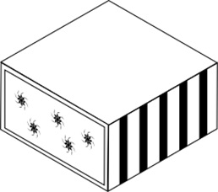

1.2 1.3 1.4
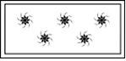

Recomendación 1.1: Suministrar un número suficiente de vistas

– Deben presentarse seis vistas de un producto tridimensional desde diferentes ángulos (frontal, posterior, superior, inferior, lateral derecho, lateral izquierdo) o dos vistas que muestren la superficie frontal y la superficie posterior de un producto físico bidimensional (por ejemplo, una tarjeta postal, un artículo textil, etcétera).
– En lugar de seis vistas pueden aceptarse vistas en perspectiva si muestran la configuración completa del producto.
– Todas las vistas deben presentarse en la misma escala.
– Debe suministrarse una leyenda o descripción apropiada que indique el ángulo de cada vista.

Mejor manera de tener en cuenta las recomendaciones

Seis vistas desde seis ángulos diferentes

1.1 1.2 1.3

1.4 1.5 1.6

Leyendas/Descripción

1.1) Vista frontal; 1.2) Vista lateral derecha; 1.3) Vista superior; 1.4) Vista posterior; 1.5) Vista lateral izquierda; 1.6) Vista inferior
O

Dos vistas en perspectiva que muestran todas las superficies del producto

1.1 1.2
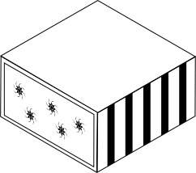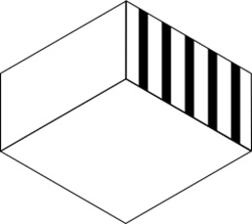

Leyendas/Descripción

1.1) Vista en perspectiva que muestra los lados frontal, superior y lateral derecho del producto; 1.2) Vista en perspectiva que muestra los lados posterior, inferior y lateral izquierdo del producto.

Recomendación 1.2: Suministrar explicaciones sobre las vistas omitidas

Si el solicitante desea omitir una o varias vistas que es/son idéntica(s) o son un reflejo exacto de otra vista o solo muestra(n) una superficie plana y no ornamental del producto, en la descripción debe explicarse claramente qué vista(s) se ha(n) omitido y las razones de dicha omisión.

La vista de un lado y la vista del lado opuesto son idénticas

Lado lateral derecho Lado lateral izquierdo
Se puede omitir cualquiera de las dos vistas

Superior Inferior
Se puede omitir cualquiera de las dos vistas

En un lado, la vista no tiene ornamentación

Posterior
Se puede omitir la vista posterior

Mejor manera de tener en cuenta las recomendaciones

Tres vistas desde tres ángulos diferentes

1.1 1.2 1.3

Leyendas/Descripción

1.1) Vista frontal; 1.2) Vista lateral derecha; 1.3) Vista superior

Descripción
Se ha omitido la vista posterior porque la superficie posterior del producto es plana y está desprovista de ornamentación. Se han omitido las vistas lateral izquierda e inferior porque son un reflejo exacto de las vistas de sus lados opuestos (vista lateral derecha y vista superior, respectivamente).

Recomendación 1.3: Suministrar vistas que muestren la parte del producto que ha sido objeto de una renuncia

Si el solicitante desea obtener protección respecto de una parte concreta del producto:
– Debe representarse la configuración completa del producto en seis vistas o vistas en perspectiva, aun cuando solo desee obtenerse protección para una parte del mismo. En esas vistas debe indicarse la parte del producto que ha sido objeto de una renuncia mediante una línea punteada o discontinua o con color, conforme a la Instrucción 403 de las Instrucciones Administrativas para la aplicación del Arreglo de La Haya;
– En la descripción debe explicarse de qué forma se indica la parte que ha sido objeto de una renuncia; si no se suministra ninguna explicación sobre la forma de identificar la parte del dibujo o modelo que ha sido objeto de una renuncia, eso podría crear ambigüedad, en el sentido de que las líneas punteadas o discontinuas pueden considerarse parte de una ornamentación en la superficie de un producto. Además, si dicha parte se indica mediante colores y no se suministra ninguna explicación, el color se consideraría un elemento integral del dibujo o modelo reivindicado.

Mejor manera de tener en cuenta las recomendaciones

Seis vistas desde seis ángulos diferentes

1.1 1.2 1.3

1.4 1.5 1.6

Leyendas/Descripción

1.1) Vista frontal; 1.2) Vista lateral derecha; 1.3) Vista superior; 1.4) Vista posterior; 1.5) Vista lateral izquierda: 1.6) Vista inferior

Descripción

Las partes que se muestran mediante líneas discontinuas en las reproducciones no forman parte del dibujo o modelo reivindicado.

O

Dos vistas en perspectiva que muestran todos los aspectos del producto

1.1 1.2
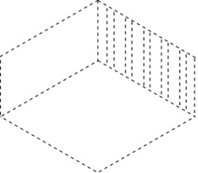

Leyendas/Descripción

1.2) Vista en perspectiva que muestra los lados frontal, superior y lateral derecho del producto; 1.2) Vista en perspectiva que muestra los lados posterior, inferior y lateral izquierdo del producto.

Descripción
Las partes que se muestran mediante líneas discontinuas en las reproducciones no forman parte del dibujo o modelo reivindicado.

2. Representación ambigua del dibujo o modelo reivindicado

Las Oficinas de examen podrían considerar que el dibujo o modelo no ha sido divulgado de manera suficiente si las vistas presentadas no son suficientes para definir claramente el alcance del dibujo o modelo reivindicado.

Caso típico

– Aun cuando la apariencia general del producto está representada en las reproducciones, el contorno o la configuración de una parte concreta no han sido divulgados claramente.
– Aun cuando parezca que una parte del producto es movible o puede abrirse y cerrarse, la configuración de dicha parte, que no se ve desde cierto ángulo, no ha sido divulgada.
Indicación del producto: “Caja de almacenaje”
1.1 1.2 1.3

– No se muestra claramente la configuración interna.
– No se muestran claramente los motivos de la superficie frontal.

Recomendación 2: suministrar vistas suplementarias

– En función de la necesidad de una divulgación clara de la configuración de una parte concreta del producto, cabría presentar vistas suplementarias como vistas ampliadas (parcialmente), vistas en despiece, vistas transversales, vistas del producto en determinada fase de transformación, etcétera, además de vistas estándar que muestren la apariencia general del producto (véase la Recomendación 1.1).
– Para evitar ambigüedades, debe suministrarse una leyenda o descripción apropiadas de las vistas suplementarias. Por ejemplo, las representaciones pueden considerarse incoherentes entre sí si una parte del producto está representada en grandes dimensiones en una vista sin indicación de que se trata de una “vista ampliada” porque la vista se considera de escala diferente de las demás vistas.
– Si se presenta una vista ampliada o transversal, en la descripción o en la leyenda correspondiente debe indicarse qué parte del producto se muestra en esas vistas.

Mejor manera de tener en cuenta las recomendaciones

1.1 1.2

1.3

1.4
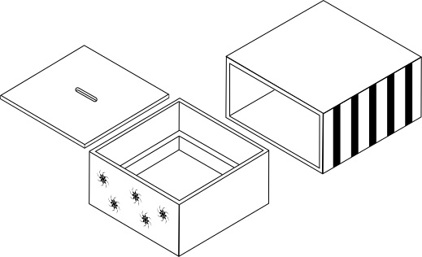

1.5 1.6
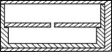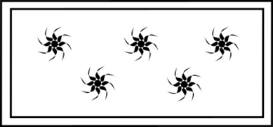

Leyendas/Descripción

1.1) Vista en perspectiva que muestra los lados frontal, superior y lateral derecho del producto; 1.2) Vista en perspectiva que muestra los lados posterior, inferior y lateral izquierdo del producto; 1.3) Vista frontal; 1.4) Vista en despiece; 1.5) Vista transversal de la parte central del producto desde el ángulo derecho; 1.6) Vista frontal ampliada.

3. Falta de relieve o contorno claros de las superficies de un producto tridimensional

Las Oficinas de examen pueden considerar que el dibujo o modelo no ha sido divulgado de manera suficiente si los dibujos presentados no definen claramente el alcance del dibujo o modelo reivindicado.

Caso típico
El contorno de un producto tridimensional con superficies curvadas no se muestra claramente en la representación pues los dibujos están desprovistos de sombreado.

DM/084919 – Indicación del producto: “Tiras para perfumes”

Si no se suministran las líneas que indican el contorno de la superficie, puede que no se entienda claramente el contorno concreto del producto.

2.1 2.1
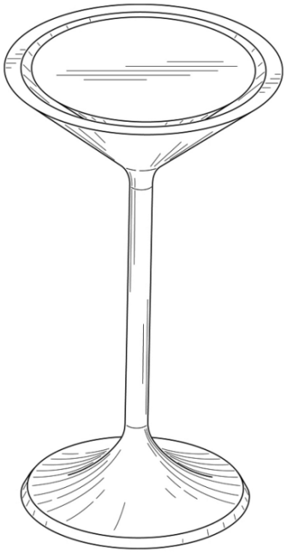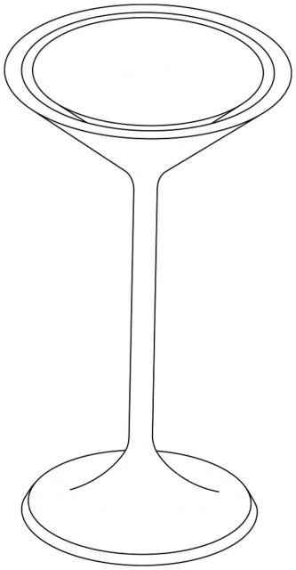
Se han suprimido las líneas de la superficie.

La imagen de la derecha fue creada por la Oficina Internacional de la OMPI sobre la base de la imagen de la izquierda, que es la imagen original de la vista.

Recomendación 3: Emplear sombreado común, sombreado a rayas, puntos o líneas para indicar el relieve o el contorno de superficies de un producto tridimensional

– El sombreado común, sombreado a rayas, los puntos y las líneas solo deben emplearse en las representaciones si sin ellos es difícil representar el relieve o el contorno de las superficies de un producto tridimensional.
– La finalidad del sombreado común, el sombreado a rayas o las líneas que se emplean en las representaciones debe explicarse claramente en la descripción a fin de evitar toda confusión con los motivos de las superficies.

Mejor manera de tener en cuenta las recomendaciones

2.1 2.2
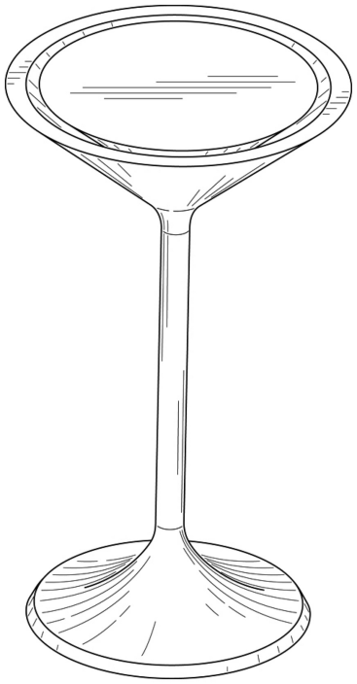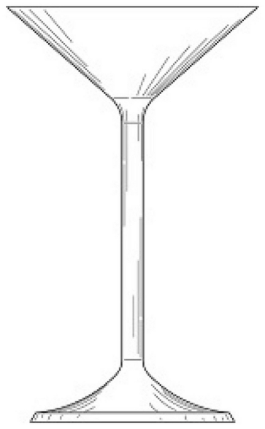
2.3 2.4
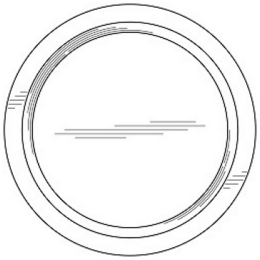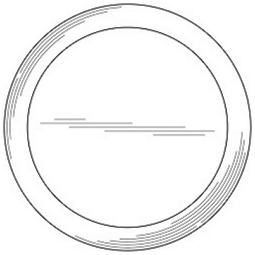

Leyendas/Descripción

2.1) Vista en perspectiva; 2.2) Vista frontal; 2.3) Vista superior; 2.4) Vista inferior.

Descripción

Las líneas empleadas en la representación solo representan el contorno y no ilustran una ornamentación o decoración en la superficie del producto. Se han omitido las vistas lateral izquierda, lateral derecha y posterior pues son idénticas a la vista frontal.

4. Diferencia de forma/color entre las reproducciones/representaciones del dibujo o modelo reivindicado

Las Oficinas de examen pueden considerar que si una (o varias) de las reproducciones es/son de forma diferente o solo una (o varias) de las representaciones está(n) en color, los elementos del dibujo o modelo reivindicado que figuran en todas las reproducciones, como el color, los motivos, etcétera no son coherentes entre sí.

Caso típico

– Una o varias de las reproducciones de un dibujo o modelo industrial son fotografías. Las restantes son dibujos lineales.
– Una o varias de las reproducciones del dibujo o modelo industrial son dibujos lineales. Las restantes son infografías.
– Una o varias de las reproducciones de un dibujo o modelo industrial están en color. Las restantes están en blanco y negro.
1.1 1.2

1.3 1.4
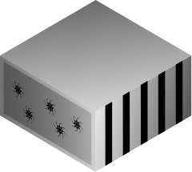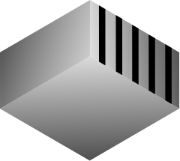

1.1 y 1.2 son dibujos lineales mientras que 1.3 y 1.4 son infografías.

Recomendación 4: No mezclar las reproducciones de formas diferentes / No mezclar las representaciones en blanco y negro con las de color

– Todas las reproducciones deben tener la misma forma.
– Las representaciones deben estar todas en blanco y negro o todas en color.

Mejor manera de tener en cuenta las recomendaciones

El dibujo o modelo 1 está representado como un dibujo lineal y el dibujo o modelo 2 está representado mediante una infografía en la misma solicitud.
1.1 1.2

2.1 2.2

LISTa de recomendaciones que deben tenerse en cuenta al designar determinadas partes contratantes

Recomendaciones |  |  | ¿Qué recomendaciones deben tenerse en cuenta al designar a estas Partes Contratantes?
 |  |  | HU | JP | KG | KR | MD | RO | SY | US
Recomendación 1
 | Presentar seis vistas de un producto tridimensional o dos vistas de un producto bidimensional
 | Presentar vistas en perspectiva en lugar de seis vistas
 | Presentar todas las vistas en la misma escala
 | Indicar el ángulo de cada vista
 | En los casos en los que el solicitante desee omitir determinadas vistas:
 |  | Explicar qué vistas se han omitido y las razones de ello
 | En los casos en los que el solicitante desee obtener protección respecto de una parte concreta del producto:
 |  | Presentar vistas de la o las partes del producto que no se desea proteger, indicándolas por medio de una renuncia de la protección
 |  | Explicar los medios por los que se indican las partes que han sido objeto de una renuncia
Recomendación 2
 | Presentar vista(s) suplementaria(s) a los fines de una divulgación más clara de la configuración de una parte concreta del producto
 | Suministrar una leyenda de la vista suplementaria
 | Indicar qué parte del producto se muestra en una vista transversal o ampliada
Recomendación 3
 | Emplear el sombreado común, sombreado a rayas o líneas para indicar el relieve o el contorno de la superficie del producto
 | Explicar la finalidad del sombreado común, el sombreado a rayas o las líneas empleados en la representación
Recomendación 4
 | No mezclar reproducciones de formas diferentes
 | No mezclar representaciones en blanco y negro con representaciones en color

: Muy recomendable : Recomendable
HU: Hungría; JP: Japón; KG: Kirguistán; KR: República de Corea; MD: República de Moldova; RO: Rumania; SY: República Árabe Siria; US: Estados Unidos de América

[Fin del Anexo y del documento]

En el Artículo 1.xvii) del Acta de 1999 se define “Oficina de examen” como “Oficina que examine de oficio solicitudes de protección para dibujos y modelos industriales presentadas ante ella, con el fin de determinar como mínimo si los dibujos y modelos industriales satisfacen la condición de novedad”. Sobre la base de las declaraciones en virtud del Sistema de La Haya, que solo pueden ser efectuadas por las Partes Contratantes que cuentan con una Oficina de examen, y de la información en materia de procedimientos de examen en las Oficinas, que ha obtenido la Oficina Internacional, las Oficinas de los Estados Unidos de América, Hungría, Japón, Kirguistán, República Árabe Siria, República de Corea, República de Moldova y Rumania se consideran Oficinas de examen en virtud del Sistema de La Haya.
El número de notificaciones de denegación en 2013 y 2014 fue, respectivamente de 123 y 122. En el primer semestre de 2015, el número de notificaciones de denegación fue de 105, de las cuales 55 fueron hechas por la Oficina Coreana de Propiedad Intelectual (KIPO). Entre las denegaciones pronunciadas por la KIPO, el 65 por ciento (70 por ciento sobre la base del número de dibujos o modelos contenidos en registros internacionales en los que se designa a la República de Corea) están fundadas en una divulgación insuficiente del dibujo o modelo.
Véase el párrafo 4 del documento H/LD/WG/4/5,“Propuesta de modificación de la Parte 4 de las Instrucciones Administrativas”, que puede consultarse en la siguiente página del sitio web de la OMPI: http://www.wipo.int/meetings/es/details.jsp?meeting_id=32042.
Dos Partes Contratantes, a saber, el Japón y la República de Corea, han realizado la declaración contemplada en la Regla 9.3) del Reglamento Común.
En virtud de lo dispuesto en la Ley de Protección de los Dibujos y Modelos Industriales de la República de Corea, no se pueden proteger los productos que pertenecen a la clase 32 de la Clasificación de Locarno. Por consiguiente, toda designación de la República de Corea en un registro internacional de dibujos y modelos industriales en la clase 32 será objeto de denegación por la KIPO.
En la declaración a la que se refiere la Regla 9.3) realizada por el Japón se dice lo siguiente: “Cuando el producto que constituya el dibujo o modelo industrial sea tridimensional, habrá que presentar una vista frontal, una vista posterior, una vista superior, una vista inferior, una vista lateral izquierda y una vista lateral derecha, cada una de ellas realizada mediante el método de proyección ortográfica”.
Cabe remitirse al a página 276 de la versión en inglés de las actas de la Conferencia Diplomática para la adopción de una nueva Acta del Arreglo de La Haya relativo al Depósito Internacional de Dibujos y Modelos Industriales (Acta de Ginebra).
En este contexto, cabe observar que la KIPO solo es considerada Oficina de examen en el sentido del examen de registros internacionales que contienen productos de otras clases que las clases 2, 5 o 19 de la Clasificación de Locarno. En lo que respecta a las Clases 2, 5 o 19, la KIPO no lleva a cabo un examen sustantivo completo en virtud de lo dispuesto en su legislación nacional.
Estos son los participantes en el Proyecto 6 (CP6) de Convergencia- Convergencia sobre la representación gráfica de dibujos y modelos: Oficina de Armonización del Mercado Interior (Marcas, Dibujos y Modelos) (OAMI), Oficinas nacionales de los Estados miembros de la Unión Europea, Oficina de Propiedad Intelectual del Benelux (BOIP), Oficina de Patentes de Islandia, Oficina Noruega de Propiedad Industrial (NIPO), Instituto Turco de Patentes, Instituto Federal Suizo de Propiedad Intelectual, OMPI y varias asociaciones de usuarios. La última reunión del Grupo de Trabajo del CP6 sobre las prácticas comunes relativas a los requisitos en materia de representación gráfica de los dibujos o modelos tuvo lugar los días 9 y 10 de septiembre de 2015. La próxima etapa del Proyecto 6 (CP6) es obtener que se reconozcan y confirmen los resultados del proyecto en la reunión de enlace sobre dibujos y modelos, que tendrá lugar los días 13 y 14 de octubre de 2015 en la OAMI. En la próxima reunión de la Junta Administrativa de la OAMI, en noviembre de 2015, serán sometidas a aprobación las prácticas comunes del CP6 así como las estrategias de comunicación y aplicación. Si son aprobadas por la Junta Administrativa, querrá decir que esta última aprueba los aportes concretos del proyecto y los procedimientos de aplicación podrán ser establecidos por las Oficinas participantes. Conforme a la descripción del Programa de Convergencia, la participación en el programa es completamente voluntaria y cada Oficina puede poner en práctica los aportes concretos de dichos proyectos una vez finalizados. Para más información sobre el programa, puede consultarse el sitio web de la Red europea de marcas, dibujos y modelos (ETMDN) en: https://www.tmdn.org/network/web/10181/57.
En el momento de preparar el presente documento, de entre las Oficinas de examen, solo la KIPO ha enviado un número significativo de notificaciones de denegación a la Oficina Internacional desde su adhesión al Acta de 1999 en julio de 2014.
Si se designa al Japón, deben presentarse las seis vistas mediante el método de proyección ortográfica de productos tridimensionales, conforme a la declaración efectuada por el Japón en virtud de la Regla 9.3) del Reglamento Común.
En el Japón, si la vista frontal es idéntica a la vista posterior o la vista superior es idéntica a la vista inferior, se permite omitir la vista posterior o la vista inferior.
En el Japón, aun cuando en una vista solo se muestre una superficie plana y no ornamental del producto no se permite omitir la vista.
Si se designa al Japón, debe tenerse en cuenta que es preferible presentar vistas en corte o en perspectiva para representar el relieve o el contorno concreto de la superficie del producto y no emplear el sombreado común, sombreado a rayas, etc., en la representación.
El texto de las leyendas y la descripción preparadas por la Oficina Internacional no constan en el registro original.
En el Japón se permite combinar reproducciones de un dibujo o modelo de diferentes formas, salvo que el examinador considere que el color, los motivos u otros elementos del dibujo o modelo que constan en las reproducciones no son coherentes entre sí

